**Dňa 25. a 26. septembra 2019**

**(streda a štvrtok)**

budú ŽSR konať výlukové práce, ktoré budú mať za následok vylúčenie osobnej železničnej dopravy v čase **od 9.10 h do 14.10 h** medzi železničnými stanicami

**Čierne n. Topľou – Hanušovce n. Topľou**

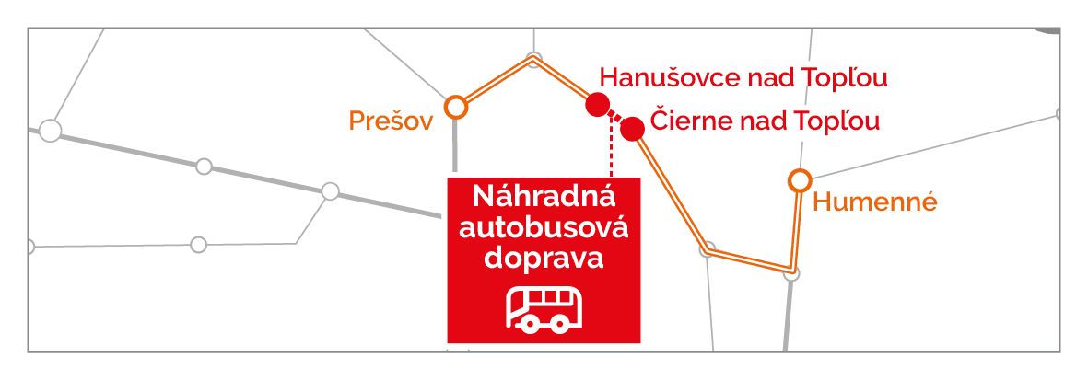

V dôsledku tejto výluky budú vlaky:

**9107, 9110, 9109, 9112, 9111**

V tomto úseku nahradené autobusovou dopravou ( NAD )

NAD bude zastavovať :

|  |  |
| --- | --- |
| **Čierne nad Topľou** | pri železničnej stanici |
| **Bystré** | zastávka SAD "Bystré, rázc. k žel. zastávke |
| **Hanušovce nad Topľou** | pri železničnej stanici |

V náhradnej autobusovej doprave nie je k dispozícii preprava bicyklov a imobilných cestujúcich. ZSSK sa ospravedlňuje za problémy spôsobené obmedzeniami v železničnej doprave